Platformwagen voor Euronorm Stapelbakken TRE 6 x 4
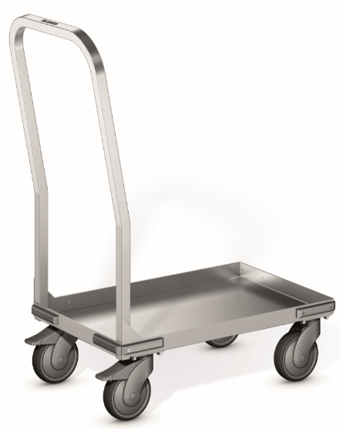

Afmetingen:

Lengte: 640 mm
Breedte: 430 mm
Hoogte: 950 mm
Platformhoogte: 201 mm

Uitvoering

De Platformwagen voor Euronorm stapelbakken bestaat volledig uit RVS 18/10. Het oppervlak is gemicroleerd.
Op de kopse zijde bevindt zich en gebogen duwbeugel uit vierkante buis 25 x 25 mm.

De dollie is verrijdbaar door middel van kunststoffen wielen, roestvrij volgens DIN 18867-8 (4 zwenkwielen waarvan 2 met rem, wieldiameter 125 mm).
Stoothoeken op alle vier de hoeken uit kunststof (polyethyleen) beschermen het wagentje tegen beschadiging.

Technische Gegevens

Materiaal: CNS 18/10
Gewicht: 10 kg
Draagvermogen: 120 kg
Platformgrootte: 600 x 400 mm

Bijzonderheid:
- Ergonomische duwbeugel

Fabricaat
Fabrikant: B.PRO
Model: TRE 6 x 4
Art.Nr.: 575 098

